ОГЛАВЛЕНИЕ

Введение ----------------------------------------------------------------------------------- 3
1. Основная часть
1.1 Анализ состояния берегов реки Хлевная---------------------------------------
1.2. Состояние воды (физический и химический анализ)-----------------------
1.3. Растительность реки-----------------------------------------------------------------
1.4. Животный мир реки Хлевная-----------------------------------------------------
1.5. Опросы жителей----------------------------------------------------------------------
1.6. Топографическая карта-------------------------------------------------------------
1.7. Причины загрязнения----------------------------------------------------------------
2. Заключение-------------------------------------------------------------------------------
3. Список литературы--------------------------------------------------------------------
4. Приложение------------------------------------------------------------------------------

Введение
Моя семья проживает неподалеку от реки Хлевная. Мы часто ходим гулять в прибрежную зону, устраиваем пикники на природе. Как-то раз я задал родителям вопрос: «Почему летом мы не купаемся в реке Хлевная?». Папа ответил, что река слишком грязная для купания и это может быть опасно для здоровья. А мама вспомнила, что когда она была маленькая, она купалась в этой реке и ничем не заболела. А папа сказал: «Ухудшилось экологическое состояние!!!». Тогда я поинтересовался, что это такое – «экологическое состояние» и узнал, что это как бы «здоровье» окружающей нас природы. И мне захотелось подробнее узнать, насколько здорова наша Хлевная? Мне кажется, что это важно, потому что от экологического состояния этой реки зависит здоровье всех жителей нашей деревни. И я взялся за исследование, попросив помочь родителей и учителя. Решил выяснить, как «живёт» река Хлевная?
Цель исследования:
- Выявление экологического состояния реки Хлевная, путей и средств для улучшения «здоровья» реки.
Задачи исследования:
- Исследовать состояние берегов реки Хлевная в нашей местности.
- Исследовать состояние воды в реке Хлевная.
- Исследовать состояние животного мира и растительности реки Хлевная.
- Выяснить состояние « здоровья» реки Хлевная на сегодняшний день.
- Выявить пути и средства для улучшения экологического состояния реки Хлевная.
Объект и предмет исследования:
Гипотеза исследования:
Река Хлевная протекает по ровной местности. Рядом от истока реки находится животноводческая ферма колхоза « Слава труду».
Методы исследования:
- Наблюдение, анализ научной литературы.
- Физический и химический анализ воды.
- Интервьюирование.
Средства исследования:
топографические карты;
фотоаппарат;
диктофон;
анкеты, опросники;
пробирки;
лакмусовая бумага;
микроскоп.
Ход исследования
1. Анализ состояния берегов реки Хлевная.
Для начала нужно было исследовать берега нашей реки. Взяв фотоаппарат, ёмкость для воды мы отправились на прогулку в прибрежную зону. Там увидели, что прилегающая к реке местность сильно заболочена. Об этом свидетельствовало большое количество озерного камыша и тростника. А, как известно, они растут только там, где очень влажная почва (Приложение 1).
2.Состояние воды.
Течение реки было довольно быстрым. А вода на первый взгляд казалась серо-коричневого цвета. Но когда мы набрали ее в бутылку, она оказалась достаточно прозрачной. Мы взяли эту воду домой для более подробного изучения.
Физический анализ воды.
Физический анализ воды, после того, как она отстоялась, дал следующие результаты:
- прозрачность: 95 %;
- осадок в виде пыли серого и коричневого цвета;
- запах, характерный для речной воды.
В результате исследования при помощи микроскопа выявлено наличие в воде темных соринок в виде хлопьев.
Химический анализ воды.
Химический анализ воды при помощи PH-тестера дал полоску темно-зеленого цвета. Это означает нейтральный PH-уровень, что для речной воды является нормой (Приложение 2).
3.Растительность реки Хлевная.
В результате наблюдений мы выяснили, что по берегам реки Хлевная произрастают ива и ольха. Эти деревья выглядели не очень опрятно, видны были поломанные ветки и стволы. Это говорит о том, что люди, отдыхавшие здесь, небрежно обращались с растениями. Под деревьями, в кустах, на траве были разбросаны кучи мусора: бумаги, бутылки, полиэтиленовые пакеты, пластик. Вероятно все это осталось после летних пикников. И, к сожалению, мы не увидели ни одной урны, ни одного мусорного контейнера, куда все это можно было бы сложить (Приложение 3).
4. Животный мир реки Хлевная.
Наши наблюдения показали, что вблизи Хлевной живет множество насекомых: комары, стрекозы, водомерки. Летом со стороны реки всегда слышится кваканье лягушек, а на берегу можно встретить ящерицу (Приложение 4).
5. Опрос жителей.
Также в ходе исследования мы взяли интервью у жителей близлежащих домов. Пытаясь выяснить экологическое состояние реки Хлевная, мы задали следующие вопросы:
- Как часто вы бываете на реке Хлевная?
- Как вы оцениваете экологическое состояние реки Хлевная на сегодняшний день?
- Какие признаки сегодняшнего состояния здоровья реки Хлевная?
- Ловите ли вы рыбу в реке Хлевная?
- Как можно улучшить экологическое состояние Хлевная?
По результатам опроса мы выяснили, что жители близлежащих домов бывают на прогулке возле реки Хлевная летом в среднем 2 раза в неделю, а зимой – 1 раз в две недели. На сегодняшний день экологическое состояние Хлевной оценивается как удовлетворительное. Основными признаками плохой экологии Хлевной среди опрошенных жителей считаются: а) мутность воды; б) масляные разводы на поверхности воды; в) мусор на берегах реки.
(Приложение 5).
По мнению жителей, здоровье реки Хлевная можно улучшить следующими способами:
      - Обустроить на берегах специально оборудованные места отдыха для жителей, и тогда отдыхающие будут меньше мусорить, и не будут мыть свои машины в реке.
      - Ввести новую должность под названием « речничий», подобно лесничему,который будет следить за экологическим состоянием реки.
6.Топографическая карта.
Для дальнейшей работы нам понадобилось изучить топографическую карту. Из нее мы узнали, что свое начало река берет в районе д.Лозки,бывшая территория колхоза «Искра», ныне территория колхоза « Слава труду».
(Приложение 6).
7. Причины загрязнения.
В ходе изучения научных источников мы выяснили, что проблемы экологии Хлевной начинаются уже у ее истоков, потому что там установлены запруды. На ее берегах находятся животноводческие фермы, которые сливают загрязненные стоки прямо в реку.
На территории деревень Лозки и Леоновичи отсутствует ливневая канализация, и поэтому весной во время таяния снега вся грязь с улиц деревень течет прямо в реку.

Заключение
После того, как мы сопоставили всю информацию об экологии реки Хлевной, были сделаны следующие выводы. В реке Хлевная вновь можно будет купаться, если:
1. Ликвидировать запруды у истока реки.
2. Провести ливневую канализацию на тех участках,где это возможно.
3. Запретить сливать в реку производственные отходы.
4. Расчистить берега от мусора и организовать оборудованные места отдыха для жителей .
5. Призвать жителей соблюдать чистоту и порядок на берегах нашей родной реки Хлевная.
Нужно беречь здоровье окружающей нас Природы! От этого зависит здоровье всех людей.

Список использованной литературы:
1.Географический энциклопедический словарь: Понятия и термины. – М., 1988. — 432 с. с илл.
2.География Беларуси: Энциклопедический словарь. — М., 1998.

Приложение 1

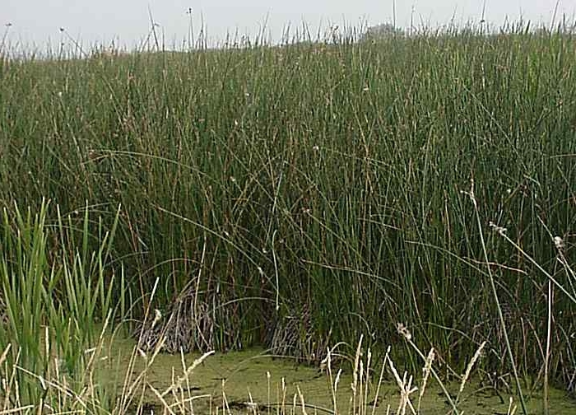

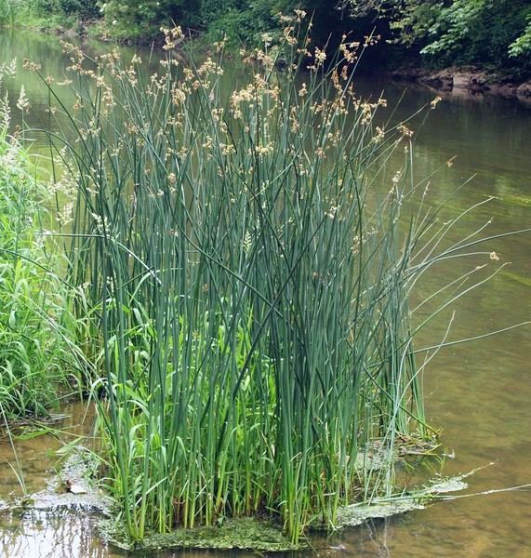

Приложение 2

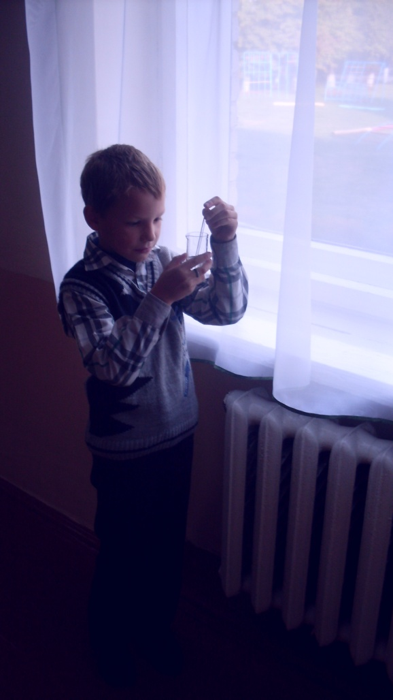

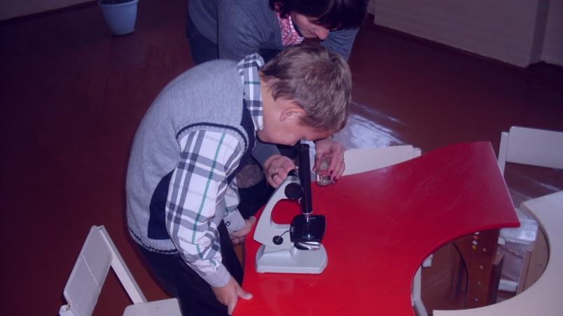

Приложение 3

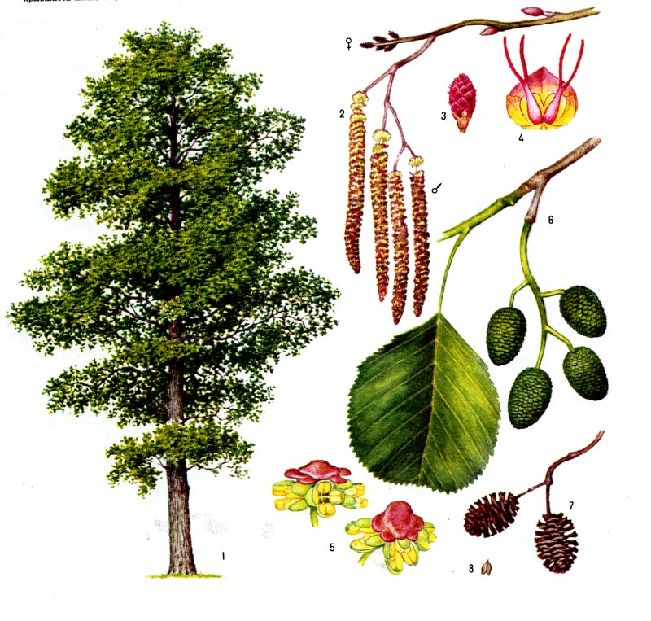
ольха

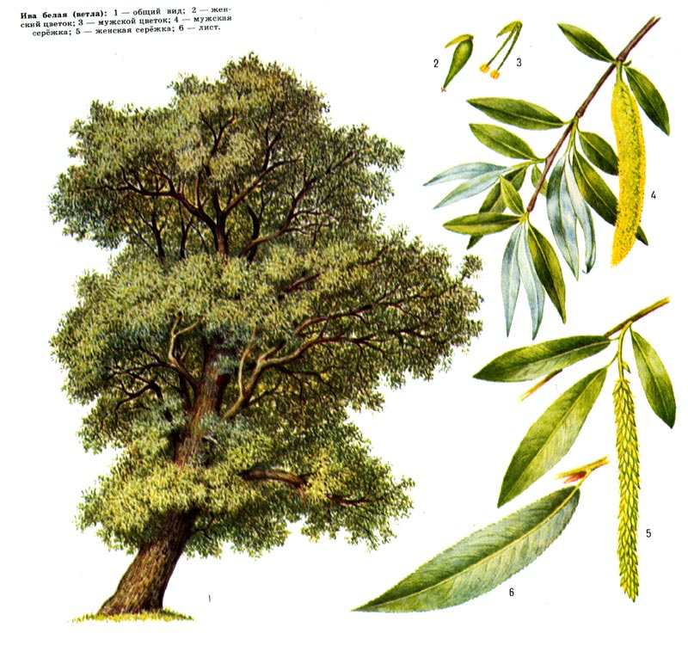
ива

Приложение 4

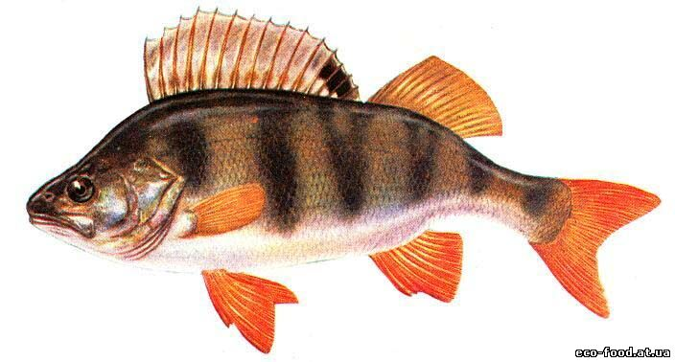
окунь

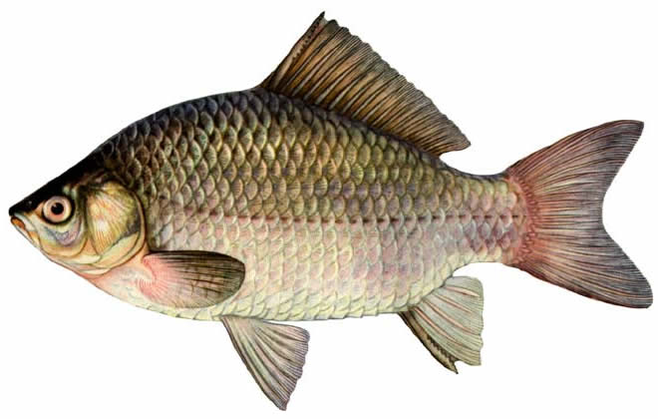
карась

щука 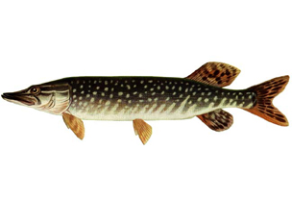

Приложение 5

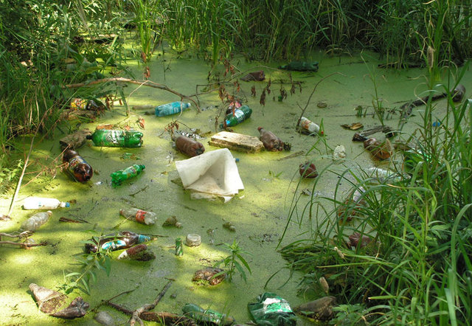

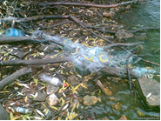

Приложение 6

